2025年4月作成
製品別比較表（案）
 | 後発品 |  | 標準品(剤形・規格違い)
販売会社名 | ネオクリティケア製薬株式会社 |  | テルモ株式会社
製品名 | ドパミン塩酸塩点滴静注液600㎎キット｢KCC｣ |  | イノバン注0.3%シリンジ
一般的名称 | ドパミン塩酸塩
薬効分類名 | 急性循環不全改善剤
規格 | 0.3%200mL1袋 |  | 0.3%50mL1筒
薬価 | 1,429円 |  | 729円
効能・効果 | 標準品  (剤形・規格違い)と  同じ | 急性循環不全（心原性ショック、出血性ショック）  下記のような急性循環不全状態に使用する。  （1）無尿、乏尿や利尿剤で利尿が得られない場合  （2）脈拍数の増加した状態  （3）他の強心・昇圧剤により副作用が認められたり、好ましい反応が得られない状態
用法・用量 | 標準品  (剤形・規格違い)と  同じ | 通常ドパミン塩酸塩として1分間あたり1～5µg/kgを点滴静脈投与し、患者の状態に応じ20µg/kgまで増量することができる。  投与量は患者の血圧、脈拍数及び尿量により適宜増減する。
規制区分  貯法  有効期間 | 劇薬、処方箋医薬品  室温保存  3年 |  | 劇薬、処方箋医薬品  室温保存  3年
組成 | 1 袋（200mL）中  有効成分 日局 ドパミン塩酸塩 600mg  添加剤 ブドウ糖 10g  亜硫酸水素ナトリウム 60mg  pH調節剤 適量 |  | 1シリンジ50mL中  有効成分 日局 ドパミン塩酸塩 150mg  添加剤 日局亜硫酸水素ナトリウム （抗酸化剤） 15mg  日局ブドウ糖 （等張化剤） 2.5g  日局希塩酸 （pH調節剤） 適量
製剤の性状 | 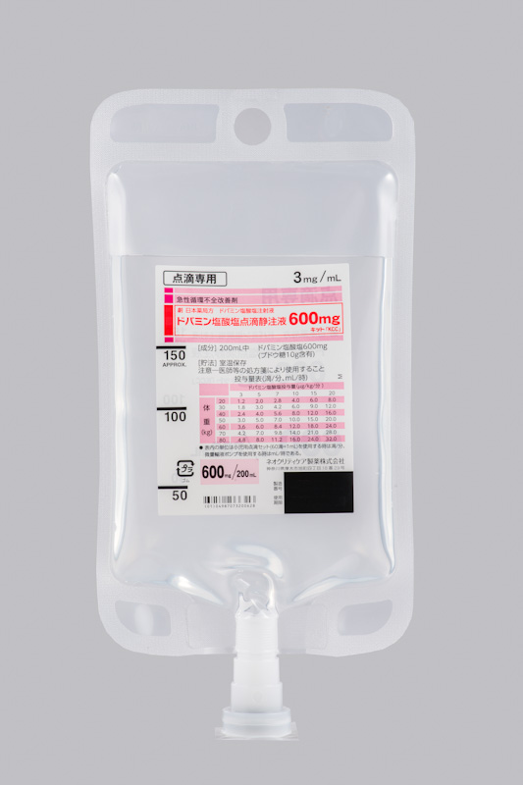 |  | 0.3%50mLシリンジ製剤
 | 剤形 水性注射剤  色調 無色澄明の液  pH 3.0～5.0  浸透圧比 1.1～1.2 （生理食塩液に対する比） |  | 性状 無色澄明の液  pH 3.0~5.0  浸透圧比 約1
担当者、
連絡先

